
جامعة ميدأوشن
كلية الإدارة
قسم / إدارة الموارد البشرية

2024م -1446 هـــ

الاطار النظري / أثر التحفيز المادي والمعنوي على الأداء الوظيفي دراسة ميدانية على وزارة الصحة

إعداد الطالب/ حبيب أحمد الحايك
رقم الجامعي/ 241000537

إشراف/د. اسماء أبو عنزة

أولا: المقدمة
يعد تحسين الأداء الوظيفي هدفًا أساسيًا في إدارة الموارد البشرية، لا سيما في القطاعات الحيوية مثل وزارة الصحة. تلعب الحوافز المادية والمعنوية دورًا محوريًا في تحفيز الموظفين وتعزيز إنتاجيتهم، الأمر الذي ينعكس إيجابًا على جودة الخدمات الصحية المقدمة للمرضى وتحقيق أهداف الوزارة. تتناول هذه الدراسة العلاقة بين التحفيز المادي والمعنوي وأثرهما على الأداء الوظيفي لموظفي وزارة الصحة، بهدف تحديد العوامل المحفزة الأكثر فعالية، وتقييم مدى عدالة توزيع الحوافز، واقتراح استراتيجيات لتحسين نظام التحفيز الحالي.
تعتبر الموارد البشرية حجر الزاوية الذي تعتمد عليه كل منظمة في تحقيق أهدافها وتنفيذ خططها. تسعى المنظمات جاهدة لإيجاد الآلية التي تجعل المورد البشري يعمل بأقصى طاقته لتحقيق أهدافها، ولا يمكنها بلوغ هذه الأهداف إلا من خلال مواردها البشرية. لذا، يتحتم على المنظمات استقطاب وتطوير الكوادر البشرية القادرة على تحقيق تلك الأهداف، وتحفيزها بشكل مستمر للحفاظ على الأداء الجيد والفعال (الجساسي، 2011).
يمثل الأفراد الذين يخضعون لعملية تقييم الأداء أحد العناصر الأساسية التي تساعد المنظمات على القيام بجميع أنشطتها بكفاءة وفعالية عالية، حيث لعب تقييم الأداء دورًا حاسمًا في تحسين كفاءة وفعالية المنظمات، إذ يساعد على تحديد نقاط القوة والضعف لدى الموظفين، وتوجيه جهودهم نحو تحقيق أهداف المنظمة (عقيلي، 2009). وقد ازداد الاهتمام بنظم الحوافز نظرًا لدورها الفعال في تحقيق التكامل بين أهداف الفرد وأهداف المنظمة. يسعى الأفراد للحصول على الحوافز المادية والمعنوية لتحقيق طموحاتهم الشخصية، مما يدفعهم لبذل المزيد من الجهد والوقت
وبالتالي المساهمة في تحقيق أهداف المنظمة.
نظرًا لأهمية الحوافز في التأثير على سلوك الفرد ودفعه نحو تحقيق أهداف المنظمة، ظهرت العديد من النظريات التي تدرس هذا التأثير، مثل النظرية العلمية لفردريك تايلور، التي تؤكد على أن المال هو المحفز الرئيسي للعمل. أما نظرية ماسلو للحاجات الإنسانية، فتعتبر المنظمة نقطة انطلاق لدراسة موضوع الحوافز. تساعد هذه النظرية الباحثين والإداريين على فهم الحاجات الإنسانية الأساسية للفرد وأهمية كل منها عند تصميم نظام حوافز فعال (الوابل، 2005).
بدأ الاهتمام بنظريات الحوافز في القطاع الخاص، ثم انتقل إلى القطاع العام بعد أن أثبتت فعاليتها في تحسين الأداء. يقاس أداء الموظف بشكل رئيسي من خلال قدرته على العمل ورغبته في أدائه. يشير مرعي (2005) إلى أن القدرة على العمل تعني ما يمتلكه الموظف من معارف ومهارات اكتسبها من خلال التعليم والتدريب. لا تكفي القدرة على العمل وحدها لجعل الموظف يعمل بأقصى طاقته، بل يجب أن يصاحبها دافع يحفزه. تعتبر العوامل الخارجية هي التي تمثل التحفيز المنشود الذي يشجع الفرد على بذل المزيد من الأداء. بناءً على ذلك، جاءت هذه الدراسة للتعرف على أثر التحفيز المادي والمعنوي على الأداء الوظيفي لموظفي وزارة الصحة.
ثانيا: الاطار النظري
يعد التحفيز من أهم استراتيجيات إدارة الموارد البشرية، ويكمن أهميته من حيث إثارته للدافعية نحو العمل، فهو شرط أساسي لرقي الأداء الوظيفي الذي يوجه الموظفين للإنجاز، ويزيد شعورهم بالانتماء من خلال الدعم للحاجات والأهداف التي تسعى إليها المؤسسات (عمرو ، 2018: 23-24). إن جميع أنواع الأجور أو المكافآت التي يحصل عليها العاملون، أحد الأسباب الرئيسة للعمل داخل المنظمات، وأيضاً لتحسين الوضع المعيشي لهؤلاء العاملين في المجتمع، فالرضا والولاء والإنتاجية يتأثران أيضا بالأجور والمكافآت، فعندما يكافأ الموظف عبر التحفيز والحوافز المادية أو المعنوية كبعض الشكر على العمل الجيد الذي قام به، أو في شكل جوائز ومزايا وترقيات وحوافز المالية، يرفع ذلك من معنويات الأفراد، ويجعلهم منتجين، فعلى المسؤولين أن يهتموا بمعنويات وعواطف ومشاعر العاملين، وألا يطلقوا عليهم الأحكام السريعة، بل يجب تشخيصهم بشكل صحيح ومراقبتهم بعمق أكثر لفهم كيف يتصرفون فالفرد الذي يعاني من نقص في الخدمة يؤدي إلى انخفاض مستوى أدائه وتأثيره على الأفراد الآخرين من خلال تدمير نفسيتهم والروح المعنوية لهم إن تحقيق التوافق النفسي والاجتماعي للفرد يُعد جوهر الصحة النفسية ( Mutahi ,2015)، كما يُعد من أهم أهداف العلاج النفسي، وفي جميع تعريفات الصحة النفسية والعلاج النفسي يأتي التوافق النفسي في مقدمة التعريفات، كما يُعد مفهوم التوافق من المفاهيم التي حظيت باهتمام بالغ من علماء النفس بصورة عامة، واتخذ المهتمون بدراسته مناحي متعددة في سبيل تحديد مفهومه، إلا أنهم يجمعون بانه عملية تفاعل ديناميكي مستمر من خطين أساسيين أحداهما الفرد نفسه، والثاني بيئته المادية والاجتماعية، ويسعي الفرد من خلالها لان يشبع حاجاته البيولوجية والسيكولوجية ويحقق مطالبه المختلفة متعباً في سبيل ذلك وسائل مرضية لذاته وملائمة للجامعة التي يعيش بين أفرادها (الخالدي،2002،84)

أولا: الحوافز
الحوافز هي العوامل التي تحفز الأفراد على بذل المزيد من الجهد وتحقيق نتائج أفضل. تلعب الحوافز دورًا حيويًا في تحسين أداء الموظفين وزيادة إنتاجيتهم، وبالتالي تحقيق أهداف المنظمة. يمكن تصنيف الحوافز بشكل عام إلى نوعين رئيسيين:
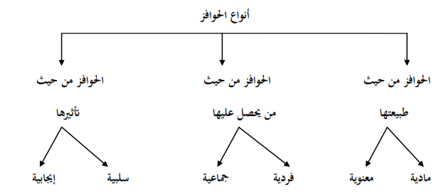
الشكل 1انواع الحوافز
1. الحوافز المادية:
تتمثل الحوافز المادية في المكافآت الملموسة التي تقدم للموظفين مقابل أدائهم الجيد. وتشمل هذه الحوافز:
- الرواتب والمكافآت: الزيادات في الرواتب، المكافآت السنوية، والحوافز المرتبطة بالأداء.
- المزايا الإضافية: التأمين الصحي، التأمين على الحياة، معاش التقاعد، وسيارات الشركة.
- المشاركة في الأرباح: منح الموظفين جزءًا من أرباح الشركة.
- الخيارات الأسهم: منح الموظفين حق شراء أسهم الشركة بأسعار مخفضة.
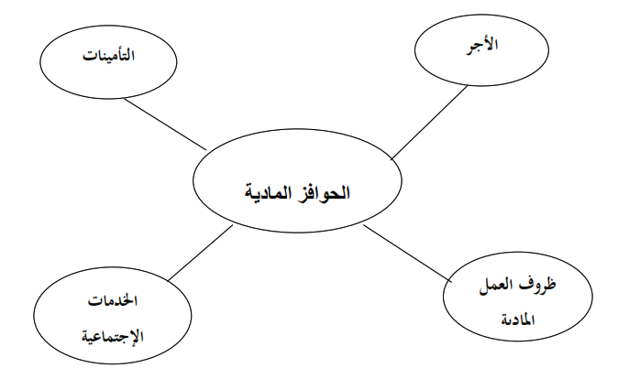
الشكل 2الحوافز المالية

2-الحوافز المعنوية:
تتمثل الحوافز المعنوية في العوامل غير المادية التي تعزز الدافع والرضا الوظيفي لدى الموظفين. وتشمل هذه الحوافز:
- التقدير والاعتراف: الإشادة بالعمل الجيد، منح الشهادات، ونشر الإنجازات.
- الترقيات: منح الموظفين فرصًا للترقي إلى مناصب أعلى.
- التطوير المهني: توفير فرص التدريب والتطوير لتعزيز مهارات الموظفين.
- الاستقلالية والمسؤولية: منح الموظفين المزيد من الاستقلالية في اتخاذ القرارات.
- بيئة عمل إيجابية: توفير بيئة عمل محفزة ومساندة.
- المشاركة في صنع القرار: إشراك الموظفين في عملية صنع القرار.
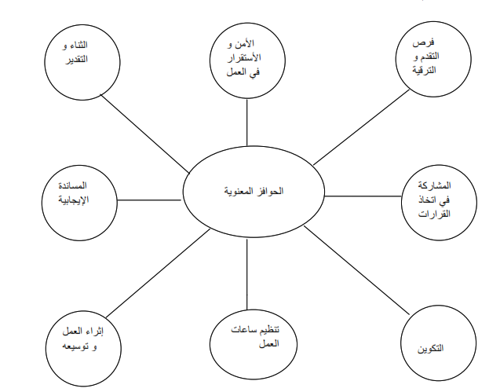
الشكل 3الحوافز المعنوية

أهمية الحوافز:
- تحسين الأداء: تدفع الحوافز الموظفين لبذل أقصى جهد لتحقيق الأهداف.
- زيادة الإنتاجية: تساهم الحوافز في زيادة الإنتاجية وفعالية العمل.
- الحد من التغيب والانسحاب: تخلق الحوافز شعورًا بالانتماء والولاء لدى الموظفين.
- جذب وتطوير الكفاءات: تجذب الحوافز الموظفين الموهوبين وتساعد على تطويرهم.
- تحسين صورة الشركة: تساهم الحوافز في بناء سمعة إيجابية للشركة.
هرم ماسلو للاحتياجات (سپهری,2022) هو نموذج نفسي يقسم احتياجات الإنسان إلى خمس مستويات هرمية، تبدأ من الاحتياجات الأساسية وتنتهي بالاحتياجات العليا لتحقيق الذات. يمكن ربط هذا النموذج بالحوافز المادية والمعنوية للموظفين على النحو التالي:
يتفق مبدا الحوافز مع الاحتياجات الفسيولوجية (Physiological Needs) هذه هي الاحتياجات الأساسية مثل الطعام، الماء، والمأوى. في سياق العمل، يمكن تلبيتها من خلال الرواتب والأجور التي تمكن الموظفين من تلبية احتياجاتهم الأساسية.
2. احتياجات الأمان (Safety Needs)
تشمل الأمان الوظيفي، والاستقرار المالي، والبيئة العمل الآمنة. يمكن تلبيتها من خلال تقديم عقود عمل مستقرة، تأمين صحي، وظروف عمل آمنة.
3. الاحتياجات الاجتماعية (Social Needs)
تشمل الشعور بالانتماء والعلاقات الاجتماعية. يمكن تلبيتها من خلال تعزيز العمل الجماعي، تنظيم الأنشطة الاجتماعية، وتوفير بيئة عمل داعمة.
4. احتياجات التقدير (Esteem Needs)
تشمل الاحترام والتقدير من الآخرين والشعور بالإنجاز. يمكن تلبيتها من خلال تقديم المكافآت المادية مثل العلاوات والمكافآت، وكذلك الحوافز المعنوية مثل الشهادات التقديرية، والثناء العلني.
5. احتياجات تحقيق الذات (Self-Actualization Needs)
تشمل تحقيق الإمكانيات الكاملة للفرد والنمو الشخصي. يمكن تلبيتها من خلال توفير فرص للتطوير المهني، التدريب، وتحديات جديدة في العمل.
بالتالي، يمكن استخدام هرم ماسلو كإطار عمل لفهم كيفية تحفيز الموظفين بشكل شامل، من خلال تلبية احتياجاتهم المختلفة عبر الحوافز المادية والمعنوية حيث تشرح نظرية هرم أوسلو أن سلوك الإنسان مدفوع برغباته واحتياجاته، بدءًا من الاحتياجات الأساسية مثل الطعام والشراب والأمان، وصولاً إلى الاحتياجات الأعلى مثل التقدير وتحقيق الذات. يمكن استخدام هذه النظرية لفهم كيف يمكن للحوافز المادية والمعنوية أن تلبي احتياجات الموظفين على مختلف المستويات، مما يؤدي إلى تحفيزهم وتحسين أدائهم.
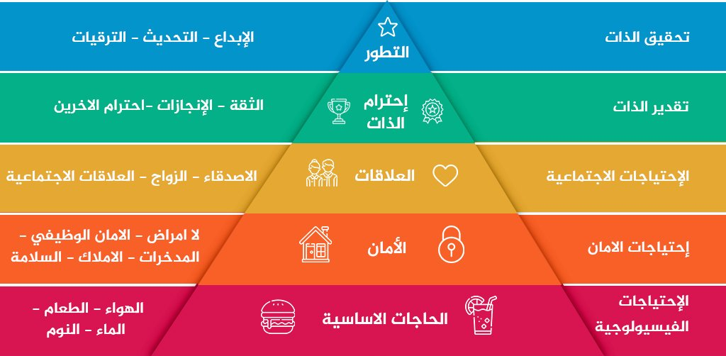
الشكل 1 هرم ماسلو للاحتياجات

ثانيا. تقييم الأداء
يعتبر تقييم الأداء وظيفة متعارف عليها في إدارة الموارد البشرية في المؤسسات الحديثة وهذه الوظيفة تعرف على أنها تقرير دوري يبين مستوى أداء الفرد ونوع سلوكه مقارنة مع سلوكه المهمات والواجبات الوظيفية المنوطة به.
يعرف تقييم الأداء نظام يستخدم لقياس الاداء الوظيفي للعاملين حيث يتم تحديد مدي كفاءة أداء العاملين وأعمالهم من خلال مقارنة الأداء الفعلي بالمقاييس والمعايير المحددة مسبقا، وذلك لتحديد الانحرافات عن الأهداف السابق تحديدا .
تقييم الأداء هو عملية منهجية لقياس شخصية وأداء الموظفين، وعادة ما يقوم بها المديرون أو المشرفون المباشرون. يتم التقييم بناءً على معايير محددة مسبقًا مثل مجموعة المهارات، المعرفة بالدور، المعرفة الفنية، الموقف، والالتزام بالمواعيد.
تُعرف هذه العملية بأسماء مختلفة في المؤسسات، مثل تقييم الأداء، مراجعة الأداء، تقييم الجدارة، والمراجعات السنوية.
تهدف هذه العملية إلى تحديد الصفات والقدرات والكفاءات الأساسية للموظف، مما يساعد في نموه وتطوره المستقبلي وتطور المنظمة. كما تهدف إلى التحقق من قيمة الموظف وإسهاماته في المؤسسة.
يساعد تقييم الأداء المديرين والمشرفين في تعيين الموظف المناسب للوظيفة المناسبة بناءً على مجموعة مهاراته. لذلك، تحتاج كل مؤسسة إلى نظام تقييم أداء قوي.
هناك العديد من الأساليب التي يستخدمها المديرون والمشرفون لتقييم الموظفين بناءً على عوامل موضوعية وذاتية. لتقييم الموظف بشكل فعال، يجب مراعاة كلا النوعين من العوامل.
أهداف تقييم الأداء
- الترقية: تحديد الموظفين المستحقين للترقية بناءً على الأداء والكفاءة.
- التدريب والتطوير: تحديد احتياجات التدريب والتطوير للموظفين.
- التأكيد: تقديم تأكيد للموظفين الجدد الذين هم في فترة الاختبار.
- زيادة الرواتب: اتخاذ قرارات بشأن زيادات الرواتب بناءً على الأداء.
- التغذية الراجعة: تشجيع نظام التغذية الراجعة بين المديرين والموظفين.
- تحديد الموقف: مساعدة الموظفين على فهم موقفهم الحالي ونطاق التحسين.
عملية تقييم الأداء
- التقييم الدوري: يتم تقييم الموظف كل 6 أشهر أو سنة.
- جمع البيانات: يرسل قسم الموارد البشرية استبيانات لجمع بيانات حول مشاركة ورضا الموظفين.
- التقييم والمناقشة: يقوم المدير بتقييم أداء الموظف ومناقشة النتائج وجهًا لوجه.
- تحليل التغذية الراجعة: تحليل التغذية الراجعة باستخدام منصات متخصصة للحصول على رؤى قابلة للتنفيذ.
طرق تقييم الأداء
- التقييم الذاتي: يقوم الموظف بتقييم نفسه، مما يوفر رؤى للإدارة.
- نظام تقييم 360 درجة: يتم تقييم الموظف من قبل مشرفه، زملائه، مرؤوسيه، وإدارته.
- مقياس تصنيف الرسومات: استخدام قيم رقمية أو نصية لتقييم الأداء.
- قوائم المراجعة: استخدام قائمة تحقق لتقييم السلوكيات أو السمات.
- طريقة المقال: كتابة تقييم وصفي لأداء الموظف، رغم أن هذه الطريقة قد تكون متحيزة.
مزايا تقييم الأداء
- تحديد الأداء: تساعد الطريقة المنهجية لتقييم الأداء المديرين والمشرفين على تحديد أداء الموظفين بدقة وإبراز المجالات التي تحتاج إلى تحسين.
- التعيين المناسب: تساعد الإدارة في تعيين الموظف المناسب للوظيفة المناسبة، مما يحقق فائدة مزدوجة لكل من الموظف والمؤسسة.
- الترقيات: غالبًا ما يُمنح الموظفون الذين يظهرون أداءً استثنائيًا ترقيات بناءً على نتائج تقييم الأداء.
- تقييم التدريب: تساهم هذه العملية في تحديد فعالية برامج التدريب التي تقدمها المنظمة، مما يساعد المديرين على معرفة مدى تحسن الموظف بعد التدريب وتقديم رؤى قابلة للتنفيذ لتحسين البرامج.
- البيئة التنافسية: تخلق بيئة تنافسية إيجابية بين الموظفين، حيث يسعى الجميع لتحسين أدائهم والحصول على تقييمات أفضل.
- التغذية الراجعة: يستخدم المديرون هذه العملية كمنصة للحصول على تعليقات مباشرة من الموظفين حول مظالمهم وكيفية التعامل معها.
- سجل التقييمات: يساعد الاحتفاظ بسجل للتقييمات السنوية المديرين على فهم نمط نمو الموظفين وتحديد من يحتاج إلى تحسين وما هي الإجراءات اللازمة لتحقيق ذلك.
مساوئ تقييم الأداء
- تحديد السمات: إذا لم يتم تحديد السمات المستخدمة في التقييم بشكل صحيح، فقد تكون البيانات المجمعة غير مفيدة.
- التحيزات: يمكن أن تكون التحيزات مشكلة في هذا النظام.
- العوامل الموضوعية: قد تكون بعض العوامل الموضوعية غامضة ويصعب تحديدها، ولا توجد طرق علمية معروفة لقياسها.
- كفاءة المديرين: في بعض الأحيان، قد يكون المديرون غير مؤهلين بدرجة كافية لتقييم قدرات الموظفين بشكل صحيح، مما يؤثر سلبًا على نمو الموظف.

أنواع الأداء
تقييم الأداء هو عملية حيوية في إدارة الموارد البشرية، حيث يساعد في قياس وتقييم أداء الموظفين بناءً على معايير محددة. يمكن تصنيف الأداء إلى أنواع مختلفة بناءً على معايير متعددة، مثل مصدر التقييم وشموليته.
انواع الأداء حسب معيار المصدر
- الأداء الداخلي: يتعلق بالأداء الذي يتم تقييمه داخل المنظمة من قبل المديرين أو المشرفين المباشرين. يشمل هذا النوع من الأداء المهام اليومية، الالتزام بالمواعيد، والتفاعل مع الزملاء.
- الأداء الخارجي: يتعلق بالأداء الذي يتم تقييمه من قبل الأطراف الخارجية مثل العملاء، الموردين، أو الشركاء التجاريين. يشمل هذا النوع من الأداء جودة الخدمة المقدمة، رضا العملاء، والسمعة العامة للموظف أو الفريق.
أنواع الأداء حسب معيار الشمولية
- الأداء الكلي: يقيس الأداء العام للموظف أو الفريق على مدى فترة زمنية معينة. يشمل هذا النوع من الأداء جميع الجوانب المتعلقة بالوظيفة، مثل الإنتاجية، الجودة، والالتزام بالأهداف الاستراتيجية للمنظمة.
- الأداء الجزئي: يركز على جوانب محددة من أداء الموظف أو الفريق. يمكن أن يشمل هذا النوع من الأداء تقييم مهارات معينة، إنجاز مهام محددة، أو تحقيق أهداف قصيرة المدى.

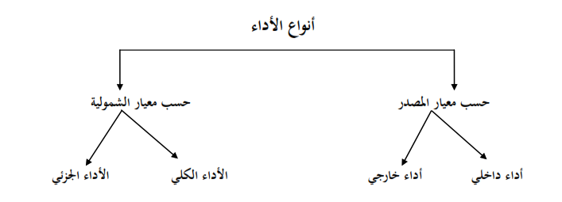
الشكل 2 انواع الأداء
شروط نجاح نظم الحوافز من وجه نظر (شريف,لافى ,2022)
التحفيز الوقود الذي يبعث الطاقة في المنظمة، فانطلاق الآليات التسييرية مرتبط بمدى كفاءة الأنظمة التحفيزية بمختلف أنواعها والنجاح هاته الكفاءة لا تتحقق لابد من توفر الشروط التالية :
- يجب أن تكون الحوافز متناسبة مع دوافع الأفراد، بمعنى أن يمثل الحافز الأداة المطلوبة والمرغوبة فيها من قبل أعضاء المنظمة، فالفرد الذي يحتاج إلى مزيد من المال لإشباع حاجاته المختلفة لا يمكن تحفيزه عن طريق كلمات الشكر والتقدير ، فزيادة الاجور ب 5 بالمائة مثلا لعامل يعاني من انخفاض كبير في مستوى معيشته لن يحفزه على رفع ادائه في العمل.
- يجب أن يدرك العامل العلاقة الوثيقة بين العمل المطلوب إنجازه، والحصول على الحافز بالإضافة إلى قناعته أنه قادر على تحقيق العمل المطلوب لإنجازه، وبالتالي حصوله على الحافز وهذه نقطة مهمة جدا، فإذا شعر العامل.

ثالثا: نظريات تؤكد الدراسة
سبق وتحدثنا عن نظريقة أوسلو للاحتياجات و سنوضح بايجاز بعض النظريات الأخرى والتي تؤكد أهمية التحفيز على الأداء الوظيفي للموظفين
- نظرية العوامل الصحية لهرزبرج ( التهامي&زينب ,202):
- تميز هذه النظرية بين العوامل "المحفزة" والعوامل "الوقائية" التي تؤثر على رضا الموظفين وتحفيزهم.
- تشمل العوامل المحفزة جوانب مثل الإنجاز والتقدير والمسؤولية، بينما تشمل العوامل الوقائية جوانب مثل رواتب وبيئة العمل والعلاقات مع الزملاء.
- تفترض النظرية أن العوامل المحفزة هي التي تؤدي إلى زيادة الرضا والأداء، بينما تمنع العوامل الوقائية فقط من الشعور بعدم الرضا.
- يمكن استخدام هذه النظرية لفهم كيف يمكن للحوافز المادية والمعنوية أن تعمل كمحفزات للموظفين، مما يؤدي إلى تحسين أدائهم.
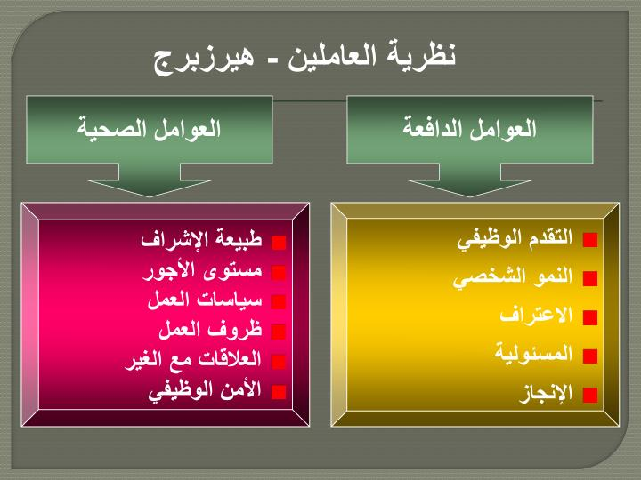
الشكل 3 نظرية العوامل الصحية لهرزبرج
- النظرية التوقعية لفيكتور فروم:
- تفترض هذه النظرية أن سلوك الموظفين مدفوع بتوقعاتهم حول النتائج التي ستترتب على أفعالهم.
- يعتقد الموظفون أن بذل المزيد من الجهد سيؤدي إلى الحصول على نتائج مرغوبة، مثل المكافآت أو التقدير.
- تفترض النظرية أيضًا أن الموظفين يقيمون قيمة هذه النتائج المختلفة.
- يمكن استخدام هذه النظرية لفهم كيف يمكن للحوافز المادية والمعنوية أن تؤثر على توقعات الموظفين وسلوكهم، مما يؤدي إلى تحفيزهم وتحسين أدائهم.
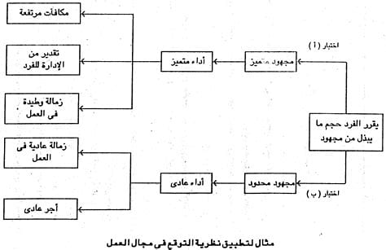
الشكل 4 نظرية التوقعية لفيكتور فروم
- نظرية التعزيز الإيجابي لسكنر:
- تفترض هذه النظرية أن السلوكيات التي يتم تعزيزها بمكافآت إيجابية من المرجح أن تتكرر.
- يمكن استخدام هذه النظرية لفهم كيف يمكن للحوافز المادية والمعنوية أن تعمل كمكافآت إيجابية تعزز السلوكيات المرغوبة من الموظفين، مثل العمل الجاد والإبداع والالتزام.
- نظرية التحفيز الذاتي:
- تفترض نظرية التحفيز الذاتي أن الموظفين مدفوعون برغباتهم الداخلية لتحقيق النجاح والإتقان.
- تركز هذه النظرية على خلق بيئة عمل تسمح للموظفين بالتعبير عن إبداعهم وتحقيق إمكاناتهم الكاملة.
- على سبيل المثال، يمكن لوزارة الصحة استخدام مبادئ التحفيز الذاتي لــ :
  - منح الموظفين المزيد من الاستقلالية في عملهم.
  - توفير فرص للموظفين لتطوير مهاراتهم ومعارفهم.
  - الاعتراف بإنجازات الموظفين وتقديرها.
- من خلال خلق بيئة عمل داعمة للتحفيز الذاتي، يمكن لوزارة الصحة تحفيز موظفيها على بذل قصارى جهدهم وتحقيق نتائج استثنائية.
- نظرية القيادة التحويلية:
- تركز نظرية القيادة التحويلية على قدرة القادة على إلهام وتحفيز أتباعهم لتحقيق أهداف مشتركة.
- يمكن تطبيق هذه النظرية على قادة فرق العمل في وزارة الصحة لتحسين تحفيز الموظفين وتحسين أدائهم.
- على سبيل المثال، يمكن لقادة فرق العمل في وزارة الصحة استخدام مبادئ القيادة التحويلية لـــ :
  - تحديد رؤية واضحة وملهمة لفريق العمل.
  - بناء علاقات قوية مع الموظفين بناءً على الثقة والاحترام.
  - تمكين الموظفين من اتخاذ القرارات والمشاركة في حل المشكلات.
  - الاحتفال بإنجازات الفريق وتقديرها.
- من خلال ممارسة القيادة التحويلية، يمكن لقادة فرق العمل في وزارة الصحة خلق بيئة عمل إيجابية وتحفيزية تؤدي إلى تحسين أداء الموظفين والتزامهم.
توفر نظرية الإدارة بالجودة، ونظرية التحفيز الذاتي، ونظرية القيادة التحويلية إطارات مفيدة لفهم كيف يمكن للتحفيز المادي والمعنوي أن يؤثر على الأداء الوظيفي في وزارة الصحة. يمكن لوزارة الصحة الاستفادة من هذه النظريات لتصميم وتنفيذ نظام تحفيز فعال يلبي احتياجات الموظفين ويؤدي إلى تحسين أدائهم ورضا المرضى.
تناولت العديد من الدراسات موضوع أهمية وجود نظام فعال ومتوازن للحوافز بجميع أشكالها داخل المنظمات، حيث تلعب هذه الأخيرة دورا كبيرا للتأثير على أداء العاملين سواء بشكل إيجابي أو سلبي، ويشكل عدم توفرها وعدم توزيعها بشكل عادل تأثيرا في أداء الموظفين المجتهدين وقد يؤثر سلبا على أدائهم وبالتالي يؤثر في فرصة تحقيق الأهداف المرجوة للمنظمة المستهدفة.

الدراسات السابقة
تناولت العديد من الدراسات السابقة أثر التحفيز على الأداء الوظيفي في مختلف القطاعات، وأظهرت نتائج هذه الدراسات أنّ هناك علاقة إيجابية قوية بين مستوى التحفيز ومستوى الأداء الوظيفي.
دراسة (عبد الله واخرون ,2019 ) بعنوان أثر الحوافز المادية والمعنوية على الرضا الوظيفي، هدفت إلى التعرف على الحوافز المادية والمعنوية المقدمة للعاملين في مديرية الضرائب العقارية بمحافظة المنوفية على رضاهم عن عملهم، وإلقاء الضوء على نظم الحوافز المقدمة للموظفين في ذلك القطاع، اعتمد الباحث في هذا البحث على المنهج الوصفي، وقام باستخدام استبيان خاضع لاختبار الصدق والثبات في دراسة سابقة، وغطى أنواع الحوافز المادية والمعنوية والرضا الوظيفي وهي محاور البحث. وتم توزيع الاستبيان على العاملين في مديرية الضرائب العقارية في محافظة المنوفية للحصول على البيانات اللازمة لإجراء البحث وتم إدارتها من قبل الباحث بنفسه، وشملت عينة البحث 100 موظف من العاملين في مديرية الضرائب العقارية بمحافظة المنوفية، وبلغ عدد الاستبيانات الصحيحة 91، تم إدخالها إلى الحاسب الآلي وتحليلها واستخلاص النتائج، انتهى البحث بنتائج مهمة: حيث وجد أن هناك أثر للحوافز المعنوية على الرضا الوظيفي، کما أنه لا يوجد تأثيراً كبيراً للحوافز المادية على الرضا الوظيفي في العمل.
دراسة (2021م) بعنوان أثر الحوافز المادية والمعنوية في الأداء الوظيفي -دراسة ميدانية على عمال شركة سونلغاز تيارت- والتي تهدف إلى اختبار تأثير نظام الحوافز (الحوافز المادية، الحوافز المعنوية) في أداء العاملين في الشركة، ومن أجل تحقيق هذا الهدف، تم تصميم استبيان لإجراء دراسة ميدانية، والذي تم توزيعه على عينة مكونة من 39 عامل. وقد تم استخدام الرزمة الاحصائية للعلوم الاجتماعية SPSSv24 لتحليل بيانات الاستمارة. وتوصلت الدراسة إلى أن الحوافز المادية والمعنوية أثرت على الأداء من قبل العينة المدروسة، حيث تم تأكيد وجود علاقة ايجابية بين الحوافز المادية والمعنوية مع أداء العاملين بشركة سونلغاز. وتوصي بضرورة التزام الشركة بمواصلة تقديم المكافآت والحوافز والترقيات التي تحفز الموظفين على إنجاز مهامهم بكفاءة
دراسة (بن سعد و نجاه، 2018م) بعنوان "أثر الحوافز المادية والمعنوية في تحسين الأداء الوظيفي لأعضاء هيئة التدريس بكلية الآداب زليتن" وهدفت هذه الدراسة إلى البحث في العلاقة بين الحوافز المادية والمعنوية، وتحسين الأداء الوظيفي لأعضاء هيئة التدريس بكلية الآداب. كما تهدف إلى التعرف على مستوى الحوافز المادية والمعنوية لدى أعضاء هيئة التدريس. وقد تكونت عينة البحث من 152 عضو هيئة تدريس، بواقع 108 أساتذة و44 أستاذة. استخدم الباحثان المنهج الوصفي لتحليل البيانات. وتوصلت نتائج البحث إلى أن تحسين الأداء الوظيفي لدى أعضاء هيئة التدريس بكلية الآداب بمدينة زليتن يعتبر تحت المتوسط، وأن هناك علاقة إيجابية قوية بين الحوافز المادية والمعنوية، تجاوزت 80%.
دراسة ( عوض وعمر , 2020م ) بعنوان الحوافز المادية والمعنوية وأثرها على رضا وأداء الموظفين الإداريين دراسة تطبيقية على الموظفين الإداريين في کليات جامعة الطائف والتي تهدف إلى التعرف على الحوافز المادية والمعنوية وأثرها على رضا وأداء الموظفين ، ولتحقيق أهداف الدراسة استخدمت الاستبانة لجمع البيانات ووزعت على 42 موظف بکليات الجامعة بالحوية، وتم إتباع عدة أساليب في التحليل الإحصائي للبيانات تضمنت المتوسط الحسابي والانحراف المعياري ومعامل الارتباط بيرسون وباستخدام برنامج Amos Ver. 21 المدعوم ببرنامج الحزمة الإحصائية للعلوم الاجتماعية SPSS وذلك للتحقق من وجود الدور الوسيط للرضا الوظيفي بين کلٍ من الحوافز وأداء الموظفين، فقد توصلت الدراسة إلى مجموعة من النتائج منها أن المتغير المستقل (الحوافز) بشقيه المادي والمعنوي له علاقة مباشرة مع المتغير الوسيط (الرضا الوظيفي) والمتغير التابع (أداء الموظفين)، کما أن الرضا الوظيفي لعب دوراً وسيطاً بين الحوافز وأداء الموظفين وبما أن العلاقة بين الحوافز وأداء الموظفين بوجود الرضا الوظيفي دالة إحصائية، لذلك فإن الوساطة هنا هي وساطة جزئية.
دراسة الحيدر (٢٠٠٥)أجريت هذه الدراسة على العاملين في القطاع الصحي بمنطقة الرياض من الأطباء والممرضين بهدف معرفة مدى الرضا الوظيفي بينهم وتأثيره على عملهم وقد أظهرت الدراسة أن الثناء الذي يناله الموظف عند إجادته للعمل ونظرة المجتمع الإيجابية للعاملين بالقطاع الصحي وإمكانية الظهور في المجتمع هي أهم الحوافز المعنوية، أما الجانب المادي فقد تمثل بالرضا عن الترقية وتوفر وظيفة دائمة أو مستقرة، وأظهرت نتائج الدراسة أن الرضا يزداد في الغالب بين الموظفين الذين يحملون مؤهلات علمية عالية وأن الرضا عن المكافآت المعنوية لدى العاملين السعوديين والعرب أعلى منه لدى الأوروبيين والأمريكيين، وأن الذكور أكثر رضا عن عبء العمل من الإناث، وأن سبب تدني الرضا هو إمكانية التعرض للعدوى. وأوصت الدراسة بزيادة الحوافز المالية للذين يعملون في المناوبات الليلية أو زيادة رصيد إجازتهم وتخفيف عمل الإناث بالمناوبات الليلية وأن تتناسب المرتبات مع كمية العمل.
دراسة حجاج (۲۰۰۷م) وتوصلت الدراسة إلى أن متوسط إجمالي الرضا الوظيفي لدى موظفي وزارة الحكم المحلي الفلسطينية في هذه الدراسة (٥,٣٤) لكل عنصر من العناصر الأربعة التي تتكون منها الاستبانة، ولا توجد فروق ذات دلالة إحصائية في مستوى الرضا الوظيفي تعزى لمتغير "الجنس، سنوات الخبرة الحالة الاجتماعية المؤهل العلمي، العمر"، وتوجد فروق ذات دلالة إحصائية على مستوى الرضا الوظيفي تعزى لمتغير الخبرة. وأوصت الدراسة بإعطاء أهمية كبيرة للحوافز المادية، وتطبيق مبدأ العدل والمساواة بين الأفراد، وبضرورة الاهتمام بالإمكانات والأدوات والاهتمام بأمن وسلامة العاملين داخل الوزارة، وضرورة الاهتمام بالحوافز المعنوية وإعطاء دورات تدريبية للعاملين داخل الوزارة، واختصار عدد ساعات الدوام الرسمي
دراسة أبو علان (٢٠١٦م) وأظهرت أثر الحوافز بشقيها المادية والمعنوية على أداء العاملين في جميع شركات المشروبات بفلسطين وقد توصلت الدراسة إلى عدد من النتائج على النحو التالي: وجود علاقة ارتباط طردية بين الحوافز بشقيها المادية والمعنوية وأداء العاملين بشركات المشروبات الحوافز المادية في شركات الدراسة ظهرت بمستوى متوسط هناك عدم اهتمام بسلم الرواتب أو الأجور بما في ذلك غلاء المعيشة.
دراسة فروانة وآخرون (٢٠١٦م) وهدفت هذه الدراسة إلى التعرف على دور الحوافز المادية والمعنوية في تحسين أداء العاملين في شركة الكهرباء بمحافظات غزة وقد توصلت إلى النتائج التالية: وجود علاقة ذات دلالة إحصائية بين الحوافز المادية وأداء العاملين، وجود علاقة ذات دلالة إحصائية بين الحوافز المعنوية وأداء العاملين، وجود علاقة ذات دلالة إحصائية بين الإنصاف في الحوافز المادية والمعنوية وأداء العاملين، وأنه لا توجد فروق ذات
دلالة إحصائية بين الإنصاف في الحوافز المادية والمعنوية وأداء العاملين في شركة توزيع الكهرباء بمحافظات غزة للمتغيرات التالية (العمر، المؤهل. المنصب)، بينما توجد فروق تعزى لسنوات الخبرة.
دراسة عبد اللطيف حيمودة وآخرون (۲۰۱۷م) والتي تهدف إلى التعرف على مدى تأثير نظام الحوافز على رضا العاملين في مؤسسة تعاونية الحبوب والخضر الجافة بالبويرة، وقد أشارت هذه الدراسة إلى نتائج هامة. تمثلت في أن لدى العاملين بالمؤسسة اتجاه إيجابي نحو الحوافز المادية مقارنة بالحوافز المعنوية، كما أن هناك شبة اتفاق لدى العاملين بأن نظام الحوافز في مؤسستهم يحظى بقبول عام، حيث تجاوز قيمة المتوسط الحسابي القيمة المعيارية، أما بالنسبة لمستوى الرضا الوظيفي بيهم فقد كانت نتيجته إيجابية، حيث بلغت قيمة المتوسط الحسابي٣,١٢٣، مما يعني أن الوزن النسبي لرضا العاملين تجاوز ٦٢,٤٦%.
دراسة علوش (۲۰۱۹) وهدفت إلى اختبار تأثير نظام الحوافز في أداء العاملين ومعرفة اتجاه ودرجة تأثير نظام الحوافز بأبعاده المادية والمعنوية في أداء العاملين في الشركة السورية للاتصالات فرع طرطوس). كما تهدف إلى تحديد أكثر أبعاد الحوافز تأثيراً في أداء العاملين بالإضافة إلى بيان مدى اختلاف أبعاد نظام الحوافز وأداء العاملين باختلاف المتغيرات الديمغرافية الجنس العمر سنوات الخبرة المؤهل الحالة الاجتماعية). وقد أكدت الدراسة على وجود أثر إيجابي متوسط القوة للحوافز المادية والمعنوية، كما خلصت الدراسة إلى أن الحوافز المعنوية هي أكثر أبعاد نظام الحوافز تأثيراً في أداء العاملين، كما يوجد أثر إيجابي متوسط القوة لنظام الحوافز ككل في أداء العاملين. وقد توصلت الدراسة إلى أنه لا تختلف أبعاد نظام الحوافز وأداء العاملين باختلاف المتغيرات الديمغرافية (الجنس العمر سنوات الخبرة المؤهل الحالة الاجتماعية.
دراسة إبراهيم (٢٠٠٣م) والتي تهدف إلى توضيح أثر نظم الحوافز على درجة الرضا الوظيفي للموظفين. والخروج بمقترحات وتوصيات تساهم في وضع نظام للحوافز ينال رضا الموظفين في الجامعة. وتوصلت الدراسة إلى النتائج الآتية: أن الموظفين العاملين في كلية التجارة بجامعة النيلين غير راضين بالأغلبية عن نظام الحوافز المطبق في الجامعة، ومن النتائج الهامة أيضاً إجماع الموظفين على أن هناك عديد من السلبيات في نظام الحوافز المطبق في الجامعة ومن النتائج الهامة أيضاً إجماع الموظفين على أن هناك عديد من السلبيات في نظام
دراسة ( (Samuel and Joshua 2016هدفت إلى تقييم أثر الحوافز المالية على إنتاجية الموظف ومعرفة أنواع الحوافز وتوصلت إلى الآتي: أنه على الرغم من وجود الحوافز المالية وفرص الترقية في العمل. إلا أن بعض الموظفين غير راضيين عن أنظمة الحوافز المالية بالشركة.
دراسة هانسن (Hanson) قام البحث بدراسة حول أثر الحوافز على الانتماء الوظيفي والتقدير للمهنة وذلك في رسالة ماجستير للباحث وقد توصلت الدراسة إلى النتيجة التالية وهي: وجود علاقة قوية بين الحوافز المعنوية للمديرين والمتغيرات التي يتعرضون لها أثناء الخدمة.
هدفت الدارسة إلى دارسة أثر التحفيز والحوافز المادية والمعنوية على أداء المورد البشري بشركة نسما القابضة بجدة, واستخدم الباحث المنهج الوصفي التحليلي, حيث تكونت عينة البحث من 60 عاملاً بشركة نسما القابضة, وقد وزعت عليهم (60) استبانة، حيث تم استردادها بالكامل، واستخدم الاستبانة كأداة للدراسة، وقد كان من أبرز نتائج الدراسة أن شركة نسما القابضة تتبع نظام فعال للحوافز يحقق رضا العاملين، وتوجد علاقة ذات دلالة إحصائية بين أداء العاملين والتحفيز والحوافز المادية، وأيضاً توجد علاقة ذات دلالة إحصائية بين أداء العاملين والتحفيز والحوافز المعنوية.
دراسة العامري (2020) بعنوان درجة توافر التحفيز والحوافز لدى معلمي المرحلة الابتدائية بمحافظة الخرج. هدفت هذه الدراسة التعرف على درجة توافر التحفيز والحوافز المادية لدى معلمي المرحلة الابتدائية كما هدفت إلى تعرف درجة توافر التحفيز والحوافز المعنوية لدى معلمي المرحلة الابتدائية، واستخدم الباحث المنهج الوصفي التحليلي باعتباره المنهج الملائم لطبيعة الدراسة، وقد كانت أداة الدراسة المستخدمة هي الاستبانة، وقد تكونت عينة الدراسة من عينة عشوائية من معلمي مدارس المرحلة الابتدائية بإدارة التربية والتعليم بمحافظة الخرج بلغت(۲۰۰)معلم، وقد كان من أبرز نتائج الدراسة أن كلاً من التحفيز والحوافز المادية التحفيز والحوافز المعنوية جاءت بين درجة توافر منخفضة ودرجة توافر معدومة.
دراسة التميمي (2019) بعنوان: التحفيز والحوافز المادية وأثرها في رفع مستوى الأداء واستمراره لقائدات مدارس التعليم العام من وجهة نظر قائدات مدارس حوطة بني تميم والحريق.هدفت الدراسة إلى التعرف على واقع التحفيز والحوافز المادية التي تقدم إلى قائدات مدارس التعليم العام بمحافظة حوطة بني تميم والحريق وأثرها في رفع مستوى الأداء واستمراره لديهم، ولتحقيق هدف الدراسة استخدم الباحثان المنهج الوصفي التحليلي، وقام بإعداد استمارة استبيان وتوزيعها على كامل مجتمع
الدراسة البالغ (30) قائدة مدرسية من مدارس التعليم العام بمحافظة حوطة بني تميم والحريق ، وبلغت العينة النهائية (26) قائدة ، وقد استخدم الاستبانة كأداة للدراسة، وقد كان من أبرز نتائج الدراسة أن التحفيز والحوافز المادية جاءت بدرجة ضعيفة ، كما اتضح أن قائدات المدارس يرون أن التحفيز والحوافز المادية تؤثر على الأداء بدرجة عالية، كما اتضح عدم وجود فروق ذات دلالة إحصائية في التحفيز والحوافز المادية المقدمة تعزى لاختلاف المرحلة التعليمية ، سنوات الخبرة).
دراسة بزيز وأبو الحاج (2019) بعنوان: درجة تفعيل التحفيز والحوافز لدى العاملين في مديريات التربية والتعليم لمحافظة إربد وعلاقتها بالإبداع والرضا الوظيفي من وجهة نظر العاملين أنفسهم. هدفت الدراسة التعرف إلى درجة تفعيل التحفيز والحوافز لدى العاملين في مديريات التربية والتعليم بمحافظة إربد وعلاقتها بالإبداع والرضا الوظيفي لديهم ومن وجهة نظرهم، واستخدم الدراسة المنهج الوصفي التحليلي المسحي، وقد تكون مجتمع الدراسة من جميع العاملين في مديريات التربية والتعليم المحافظة إربد والبالغ عددهم (340) موظف وموظفة، حيث اشتملت عينة الدراسة على (215) موظفا وموظفة، حيث تم اختيارهم عشوائياً من موظفي مديريات التربية والتعليم لمحافظة، وقد استخدم الاستبانة كأداة للدراسة، وقد كان من أبرز نتائج الدراسة أن درجة تفعيل التحفيز والحوافز لدى العاملين في مديريات التربية والتعليم لمحافظة إربد من وجهة نظرهم جاءت متوسطة، واتضح وجود علاقة طردية بين درجة تفعيل التحفيز والحوافز ودرجة الإبداع والرضا الوظيفي لدى العاملين، كما أظهرت الدراسة وجود فروق ذات دلالة إحصائية في درجة تفعيل التحفيز والحوافز تعزى لمتغير المسمى الوظيفي فقط على المجال المادي.

التعقيب على الدراسات السابقة
جمعت الدراسات المُستعرضة على وجود علاقة إيجابية قوية بين مستوى التحفيز ومستوى الأداء الوظيفي، وتناولت الدراسات تحليل أثر كل من الحوافز المادية والمعنوية على حدة، وأظهرت النتائج أن كلا النوعين من الحوافز له تأثير إيجابي على الأداء. استخدمت الدراسات المُستعرضة منهجيات بحثية متنوعة شملت المسح والاستبيان والدراسة الميدانية، مما يعزز من قوة النتائج على الرغم من اختلاف السياقات والقطاعات التي شملتها الدراسات، إلا أن النتائج أظهرت اتساقاً في وجود علاقة إيجابية بين التحفيز والأداء. الدراسات أظهرت أهمية الحوافز المعنوية مثل التقدير والإثابة المعنوية ودعم بيئة العمل الإيجابية في تحفيز الموظفين وتحسين أدائهم. كما أظهرت بعض الدراسات وجود اختلافات في تأثير التحفيز على الأداء الوظيفي حسب الفئات العمرية ومستويات الخبرة والمؤهلات العلمية، مما يدعو إلى تصميم برامج تحفيزية تناسب احتياجات الفئات المختلفة من الموظفين.
ولذلك تُعد بيئة العمل الإيجابية التي تُشجع على التقدير والإبداع والتعاون من أهم العوامل التي تُحفز الموظفين وتُعزز أداءهم. و ربط برامج التحفيز بوضوح بأهداف المؤسسة وأداء الموظفين، لضمان فعالية هذه البرامج وتحقيق النتائج المرجوة. كما ينبغي تقييم برامج التحفيز بشكل دوري لتحديد نقاط القوة والضعف وإجراء التعديلات اللازمة لضمان استمرار فعاليتها.
ركزت بعض الدراسات على تحليل تأثير مكونات محددة من الحوافز المالية مثل المكافآت والرواتب وفرص الترقية، وأظهرت النتائج أن لكل مكون تأثيره الخاص على الأداء. واخرى تأثير أنظمة الحوافز الجماعية على الأداء ووجدت أنها تُساهم في تعزيز التعاون والعمل الجماعي بين الموظفين.
وقد نري أن الدراسة الحالية تتفق مع الدراسات السابقة في استخدام المنهج الوصفي التحليلي وتختلف عن الدراسات السابقة بأنها تمت في إحدى القطاعات الحكومية المهمة وزارة الصحة - الديوان العام - الادارة العامة للمصروفات وذلك لخدمة الرعاية الصحية التي تقع في نطاقها. كما تمت في بيئات مختلفة عن البيئة السعودية (بيئات عربية وأجنبية) وهو ما يجعلها تختلف عن الدراسة الحالية والتي تتم داخل وزارة الصحة - الديوان العام - الادارة العامة للمصروفات والتي يعمل بها الباحث.

